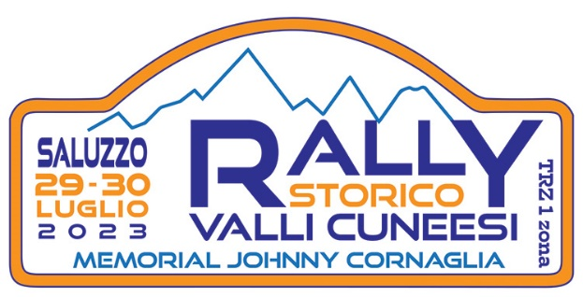

Il/La sottoscritto/a………………………………………………………………………………………………………….
Titolare della Licenza ACI Sport n°…………………
Iscritto/a al 14° RALLY STORICO VALLI CUNEESI del 29 – 30 luglio 2023 come 2° Conduttore del Concorrente ….……………………………………………………………………………………………………………
su vettura………………………………………. appartenete al raggruppamento/classe……………ed avente numero di gara consapevole delle responsabilità e delle conseguenze previste per dichiarazioni false o
mendaci con la presente: (barrare la casella interessata)

□ DICHIARAZIONE NON UNDER 40
essendo il 1° Conduttore UNDER 40 e non corrispondendo il/la sottoscritto/a ai requisiti relativi agli UNDER 40 in quanto nato/a prima del 31.12.1982,

dichiara

ai sensi della Normativa vigente ed al fine dell’inserimento del proprio 1° Conduttore nella Classifica riservata agli UNDER 40, che non condurrà in alcuna fase della Gara la suddetta vettura.

□ DICHIARAZIONE NON OVER 60
essendo il 1° Conduttore OVER 60 e non corrispondendo il/la sottoscritto/a ai requisiti relativi agli OVER 60 in quanto nato/a dopo il 31.12.1962,

dichiara

ai sensi della Normativa vigente ed al fine dell’inserimento del proprio 1° Conduttore nella Classifica riservata agli OVER 60, che non condurrà in alcuna fase della Gara la suddetta vettura.

Saluzzo, 29 luglio 2023

In fede

